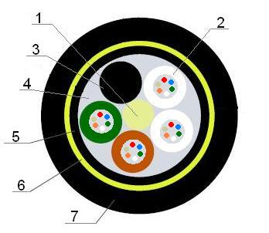

1 – центральный силовой элемент стеклопластиковый стержень;  
2 – ПБТ трубка со свободно уложенными оптическими волокнами и гидрофобным заполнителем;  
3 – кордель;

4 – гидрофобный заполнитель;  
5 - промежуточная ПЭ оболочка;  
6 – Повив из арамидных нитей;  
7 – наружная ПЭ оболочка

Оптический кабель марки ДПТ – 024 Н 06 – 04.